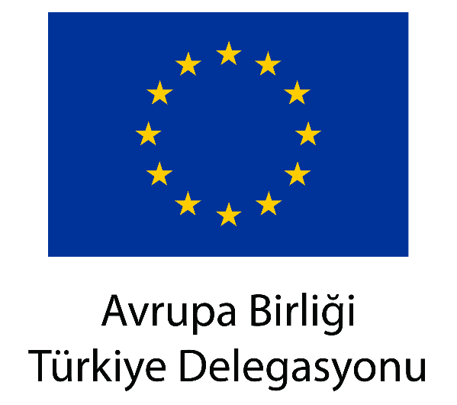

AB ve Türkiye yeşil ve dijital dönüşümde işbirliğini derinleştiriyor

AB Komisyonu’nun İnovasyon, Araştırma, Kültür, Eğitim ve Gençlikten Sorumlu Üyesi Iliana Ivanova ile Türkiye Cumhuriyeti Sanayi ve Teknoloji Bakanı Mehmet Fatih Kacır, AB-Türkiye bilim, araştırma, teknoloji ve inovasyon Yüksek Düzeyli Diyalog Mekanizmasının ikinci toplantısı için bugün İstanbul’da bir araya geldi. Toplantı, AB ile Türkiye arasında araştırma ve inovasyon iş birliğinde önemli bir kilometre taşı niteliğinde.
Taraflar Türkiye'den üç inovasyon programının Avrupa İnovasyon Konseyi (EIC) Plug-in mekanizmasında yer almaya hak kazandığını duyurdu, bu sayede programlar portföylerindeki projeleri doğrudan EIC Hızlandırıcısının tam başvuru aşamasına sunabilecek. Buna ek olarak, Avrupa İnovasyon ve Teknoloji Enstitüsü (EIT) yılsonuna kadar Türkiye'de bir Community Hub kuracak. Ayrıca Komisyon'un Ortak Araştırma Merkezi, Türkiye’de bölgesel Akıllı Uzmanlaşma Stratejilerinin tasarımını destekleyecek ilk yol haritasının başlatılmasına destek oldu.
Komisyon Üyesi Ivanova ve Bakan Kacır, AB ve Türkiye’nin bilim, teknoloji ve inovasyon politikaları hakkında görüş alışverişinde bulunarak, yenilik ve teknoloji transferini mümkün kılan nitelikli iş gücünün önemli rolüne vurgu yaptı. Söz konusu alanlarda iş birliğini artırma kararlılıklarını yineleyerek, AB’nin araştırma ve inovasyon programı Ufuk Avrupa kapsamındaki AB Misyonları ve Ortaklıkları da dâhil olmak üzere, Türkiye'nin Avrupa Araştırma Alanına daha yakın ve derin entegrasyonunu amaçladılar.
Toplantı, kritik sektörlerdeki mevcut çabaları değerlendirme, üniversiteler ile sanayi sektörleri arasındaki gelecek işbirliği fırsatlarını masaya yatırma imkanı sundu. AB ve Türkiye, araştırma ve inovasyon kapasitelerinde ve teknoloji transfer faaliyetlerinde daha güçlü bir entegrasyonunun, beşeri sermayenin geliştirilmesi ile birlikte devam eden geçiş sürecinin sürdürülebilir kılınmasında elzem olduğu hususunda mutabık kaldı.
2023-2024 Avrupa Kadın Yenilikçiler Ödülünü kazanan Türk bilim insanı Rana Sanyal'ın önemli başarısı, AB-Türkiye yenilikçilik işbirliğinin başarılı bir sonucu olarak vurgulandı.
Komisyon Üyesi Ivanova ve Bakan Kacır bugün öğleden sonra Boğaziçi Üniversitesi Yaşam Bilimleri Merkezinin açılışını da gerçekleştirecek. Merkez, AB programlarından sağlanan yaklaşık 8 milyon Avroluk destek sayesinde yenilenmiştir. Merkezde, protein dizilimi ve kanser tedavisi konularında en ileri araştırmalar gerçekleştirilecek.
Önbilgi
Türkiye, 2003’ten bu yana AB’nin araştırma ve inovasyon programlarında yer almakta olup bu süre zarfında AB tarafından toplam 743 milyon Avro destek sağlanan Türk araştırmacı ve inovasyoncuların mevcut program Horizon Europe (Ufuk Avrupa) programına katılımları özellikle başarılı olmuştur. AB'nin Türk kuruluşlarına yönelik katkısı 2022’de 91 milyon Avro’ya ulaşarak bu kuruluşların AB Misyonları ve Ortaklıkları ile Bilim ve Teknolojide İşbirliği (COST) ve EUREKA gibi bilim, teknoloji ve inovasyon ağlarına ve Marie Skłodowska-Curie Eylemlerine katılımı desteklenmiştir. Bununla birlikte araştırmacıların eğitimi, beceri gelişimi ve hareketliliği ile uluslararası doktora programları da teşvik edilmiştir. AB ayrıca, Katılım Öncesi Mali Yardım Aracı (IPA) kapsamında da Türkiye ekonomisinin rekabetçiliği ve yenilikçiliğine dönük 700 milyon Avro'dan fazla mali destek sağlamış; bu kapsamda üretkenliği, teknoloji gelişimini ve inovasyonu arttıran projelerin yanı sıra yeşil ve dijital dönüşümü teşvik eden projeler de finanse edilmiştir.
AB-Türkiye arasında bilim, araştırma, teknoloji ve inovasyona ilişkin ilk Yüksek Düzeyli Diyalog toplantısı, 15 Kasım 2022 tarihinde Brüksel'de gerçekleştirilmiş; bu toplantıda, Avrupa Yeşil Mutabakatı'nın beşeri sermaye gelişimi, inovasyon ve teknoloji transferini artırmaya yönelik yönlerine odaklanılmıştır.
1 Eylül 2023 tarihinde iki taraf arasında Türkiye'nin Dijital Avrupa Programına dahlini öngören bir anlaşma imzalamıştır. Bu sayede Türk işletmeleri, kamu kurumları ve diğer uygun kuruluşlar dijital teknolojilerin uygulandığı projelerde yer alabilecektir. Anlaşma aynı zamanda Türkiye'de Dijital İnovasyon Merkezlerinin kurulmasını da sağlayacaktır.
Alıntılar
“ Araştırma ve inovasyon alanında benzer düşüncedeki ortaklarla yakın işbirliği yapılması Avrupa Birliği için kilit bir önceliktir. Bu nedenle üst düzey diyaloğumuz bu yönde önemli bir kilometre taşı oldu. Halihazırda büyük başarıyla yürütülen işbirliğimizi nasıl daha da derinleştirebileceğimizi görüştük. Birlikte çalışarak, yeşil ve dijital dönüşüm süreçleride daha hızlı başarı elde edebiliriz.”
Iliana Ivanova, AB Komisyonu’nun İnovasyon, Araştırma, Kültür, Eğitim ve Gençlikten Sorumlu Üyesi
“Türkiye’deki araştırma ve inovasyon ekosistemi, AB araştırma ve inovasyon programlarının uygulanmasına en fazla katkı sağlayan başat aktörler olarak öne çıkmaktadır. Türkiye'nin devam eden AB’ye üyelik sürecine paralel olarak, bilim, teknoloji ve inovasyon alanlarında Türkiye ve AB arasındaki iş birliğinin, somut sonuçlar ortaya çıkardığını memnuniyetle görüyoruz. Karşılıklı fayda ilkesine bağlı kalınması, küresel zorlukların üstesinden gelinmesi ve bilimsel ilerlemenin teşvik edilmesi için sağlam bir temel oluşturur.”
Mehmet Fatih Kacır, Türkiye Cumhuriyeti Sanayi ve Teknoloji Bakanı

